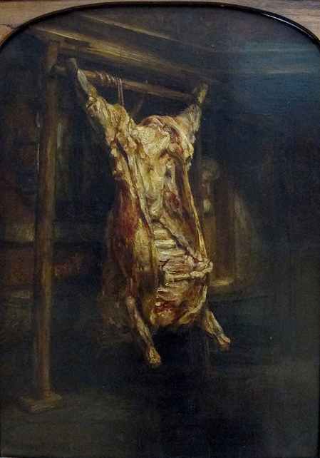

Rembrandt, «Bœuf écorché », huile sur bois, 94 x 69 cm, 1655 © Département des peintures du musée du Louvre.

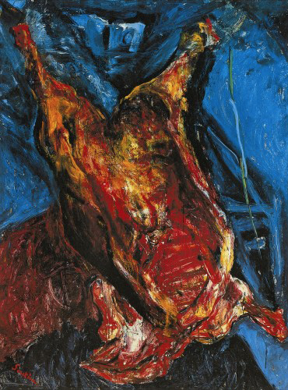

Chaïm Soutine, « Carcasse de bœuf », vers 1925. Huile sur toile, 156,21 x 122,55 cm © Albright-Knox Art Gallery, Buffalo (New York).